
Entdecke Linz – Route 10
Seminarleiter: Mag. Claudia Breitfuss-Horner
Autorenschaft: Anja Stroblmair (k12326019)
Marlene Ahrer (k12222783)

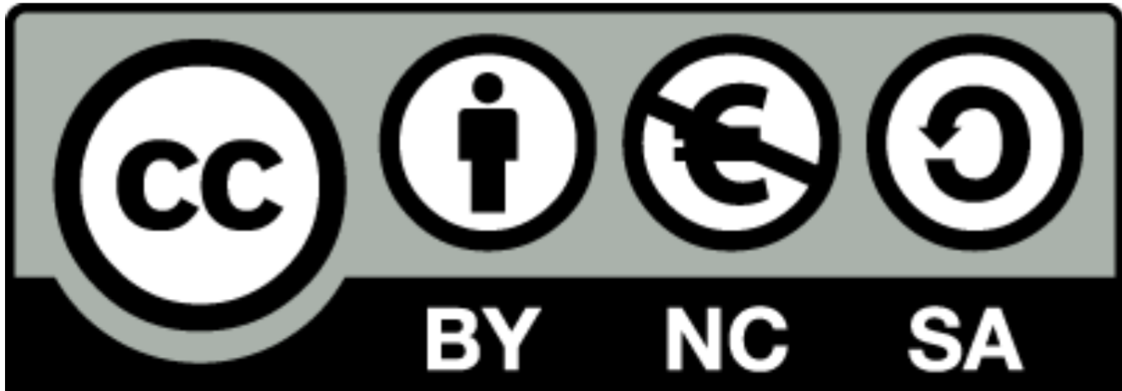
Inhaltsverzeichnis
1. Einleitung 3
2. detaillierte Beschreibung 4
2.1. Ablaufplan 4
2.2. Zeitplanung 5
2.3. Liste der benötigten Materialien 5
2.4. Apps 6
4.2.1. Guru Maps 6
4.2.2. VOR AnachB 6
2.5. QR-Codes 6
2.6. Lehrplanbezug 6
6.2.1. Lehrplanbezug GW 6
6.2.2. Lehrplanbezug DGB 6
2.7. Fakten-, Konzept- und Methodenwissens 7
7.2.1. Faktenwissen 7
7.2.2. Konzeptwissen 7
7.2.3. Methodenwissen 7
2.8. Lernziele 7
8.2.1. Groblernziele 7
8.2.2. Feinlernziele 8
3. Reflexion 9
3.9. Erreichte Ziele 9
3.10. Verbesserungen und Umgestaltung der Route. 9
3.11. Feedback der SuS 10
3.12. Weiterentwicklung der Materialien 10
4. Anhang 11

- Einleitung
Im Rahmen des Projekts „Entdecke Linz“ erkunden Schülerinnen und Schüler in Kleingruppen unter Aufsicht von Studentinnen und Studenten die Stadt Linz an verschiedenen vorab ausgewählten Wegpunkten. Bei den Wegpunkten, wie auch auf dem Weg zu den Wegpunkten werden die Schülerinnen und Schüler Aufgaben erarbeiten. Diese Aufgaben wurden im Vorfeld gewissenhaft erstellt und umfassen alle drei Anforderungsbereiche. Die Lernenden sollen unter anderem ihre Beobachtungen dokumentieren.
Im besonderen Fokus stehen dabei folgende drei Beobachtungsaspekte:
- Verkehrsinfrastruktur (Art der öffentlichen Verkehrsmittel, Frequenz, ...)
- öffentliche Dienstleistungen (Gesundheits- und Altenversorgung, tertiäre/sekundäre Bildungsinstitutionen, ...)
- Umwelt- und Lebensqualität (Anteil von Grün, Freizeitoptionen, ...)

Die Route 10, welche von uns betreut wird, erstreckt sich ausgehend vom Hauptbahnhof, über das Design Center, die JKU medizinische Fakultät, dem AUVA-Unfallkrankenhaus, bis hin zum Stadtpark in der Huemerstraße und anschließend wieder zurück zum Hauptbahnhof.
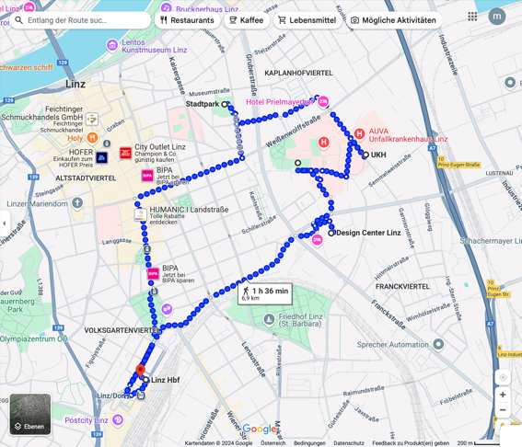

Hier nochmal kurz alle Wegpunkte angeführt:
- Design Center
- Medizinische Fakultät
- Krankenhaus
- Stadtpark

- detaillierte Beschreibung
  - Ablaufplan
Die SuS öffnen die App „GuruMaps“ und beginnen mit der Aufzeichnung der Route. Dann werden wir mit einer 5-10 minutigen Busfahrt vom Hauptbahnhof Richtung Design Center starten. Wir werden entweder die Linie 17,12 oder 77 nehmen und bei der Station „Europaplatz“ aussteigen. Die Einstiegsstelle und mit welchem Bus wir dorthin gelangen, suchen die SuS in der App „VOR AnachB“ selbst heraus. Sie notieren auf dem Arbeitsplatz Daten bezüglich Bushaltestelle, Linie und Dauer der Fahrt.
Auf dem Weg zum Design Center sollen die SuS die Umgebung beobachten und ihre Beobachtung, sowie die Route selbst auf der Karte kennzeichnen.
Am Europaplatz angekommen, wird das DesignCenter bereits in Blickweite sein, wir werden uns zum Eingangsbereich begeben und dort den QR-Code des Surveys „öffentliche Dienstleistung“ scannen. Bevor wir uns am Weg zur nächsten Station begeben, soll noch die Frage zum Thema Design Center am Arbeitsblatt beantwortet werden.
Wir bewegen uns zurück zur Goethestraße, dort werden die SuS den QR-Code „“ scannen. Die SuS sollen dann mithilfe der App „VOR Anach B den Weg zur JKU Medizinische Fakultät über die Khevenhüllerstraße finden, dieser Fußweg wird ungefähr 12 Minuten dauern. Auf dem Weg zur Fakultät beobachten die SuS die Umgebung und tragen ihre Beobachtungen in der Karte ein. Daraufhin beantworten die SuS die Frage vom Arbeitsblatt bezüglich Vor- und Nachteile der medizinischen Fakultät in Bezug auf die Stadt Linz. Es folgt eine Diskussion der SuS bezüglich eines möglichen Studiums an der Fakultät und eine Beobachtung der Menschen rund um die Fakultät.
Die SuS suchen die Route zum AUVA-Unfallkrankenhaus Linz mithilfe der App „VOR AnachB“. Beim UKH wird der QR-Code des Surveys zum Thema „öffentliche Dienstleistungen“ gescannt und die Frage bezüglich der Lage des Krankenhauses beantworten. Außerdem sollen sich die SuS vorstellen selbst ein Krankhaus in Linz errichten zu dürfen, sie sollen den neuen Standort des Krankenhauses bestimmen und erklären wieso der Standort so gewählt wurde und worauf dabei geachtet wurde.
Vom UKH ausgehend, sollen sie sich in der App „VOR AnachB“ die kürzeste Route zum Stadtpark Huemerstraße suchen. Diese Route verläuft kurz über die Garnisonstraße, weiter über die Nietzschestraße und weiter auf die Körnerstraße. Weiter auf der Körnerstraße überqueren wir die Gruberstraße und die Huemerstraße. Angekommen am Stadtpark Huemerstraße, dürfen die SuS den QR-Code des Surveys „Umwelt- und Lebensqualität“ scannen. Die SuS sollen einen neuen Wohnort für sich wählen und begründen, wieso genau dieser gewählt wurde. Danach werden wir die Huemerstraße bezüglich Verkehrsinfrastruktur mithilfe des Surveys betrachten und Vergleiche zwischen dem Verkehr an diesem Standort und jenem beim Design Center anstellen.
Nun sollen sie mithilfe der App „VORAnachB“ den Weg zurück zum Bahnhof finden. Dieser sollte den Gehweg über die Körnerstraße zur Gruberstraße zur Station Kaplanhofstraße beinhalten. Von dort sollen sie die Buslinie 12 zurück zum Hauptbahnhof nehmen. Die Daten bezüglich der Verkehrsmittel sollen am Arbeitsblatt eingetragen werden. Am Weg zurück zum Bahnhof wird noch die Route auf der Karte vervollständig und letzte Ergänzungen zu den Beobachtungen fertig gestellt.
Am Bahnhof angekommen wird die Wegaufzeichnung in „Guru Maps“ beendet.

  - Zeitplanung
Die Zeitplanung für das Projekt „Entdecke Linz“ wurde sorgfältig ausgearbeitet, um eine strukturierte und effektive Bearbeitung der Themenbereiche zu gewährleisten. In der folgenden Abbildung finden Sie die Route mit definierten Zeitangaben in Minuten.

  - Liste der benötigten Materialien
Für die Durchführung des Projekts werden lediglich die vorgefertigten Aufgabenblätter, ein Smartphone zur Unterstützung bei Recherchen oder Navigation, sowie grundlegende Schreibmaterialien wie Stifte und ein Klemmbrett benötigt.

  - Apps
    - Guru Maps
Für die Aufzeichnung der zurückgelegten Route wird die App Guru Maps verwendet. Diese Anwendung ermöglicht es, GPS-Daten präzise zu erfassen und die Route übersichtlich darzustellen. So wird eine nachvollziehbare Dokumentation der Bewegungen im Rahmen des Projekts gewährleistet und die Ergebnisse können später gezielt ausgewertet werden.

    - VOR AnachB
Die App VOR AnachB wird für die Navigation der Route genutzt. Sie liefert Informationen zu öffentlichen Verkehrsmitteln und erleichtert die Planung sowie Durchführung der Strecke.

  - QR-Codes
Für die Durchführung der Umfragen wurden von Mitstudierenden mithilfe von Survey 123 QR-Codes erstellt, diese werden den Schülerinnen und Schülern auf einem Blatt Papier von der Lehrperson bereitgestellt. Die Schülerinnen und Schüler können die QR-Codes mit ihrem Smartphone scannen, um Zugang zu den Umfragen über Survey 123 zu erhalten und die Datenerhebung durchzuführen.

  - Lehrplanbezug
    - Lehrplanbezug GW
3.6. Industrieregionen, Tourismusregionen, landwirtschaftlich geprägte Regionen und Regionen mit anderen wirtschaftlichen Schwerpunkten charakterisieren und verorten

3.17. mit Hilfe von (Geo-)Medien die Raumnutzungen für Wohnen, Arbeit, Verkehr, Freizeitaktivitäten und Tourismus vergleichen sowie Lösungsansätze der Raumplanung bei Nutzungskonflikten erörtern.

    - Lehrplanbezug DGB
1.7 mit einem digitalen Gerät Informationen speichern, kopieren, suchen, abrufen, ändern und löschen und die gespeicherten Informationen als Daten definieren. (speichern des Trackings)

2.3 geeignete Software (auch freie Software) auswählen und bedienen, um unterschiedliche Aufgaben auszuführen. (Survey123)

  - Fakten-, Konzept- und Methodenwissens
    - Faktenwissen
Die Standorte umfassen wichtige städtische Einrichtungen: Verkehrszentrum (Hauptbahnhof), Veranstaltungsort (Design Center), Gesundheitsdienst (Krankenhaus), Bildungszentrum (Medizinische Fakultät) und Freizeitfläche (Stadtpark Huemerstraße).
Sie sind wirtschaftlich, sozial oder kulturell bedeutend und prägen das Stadtbild und die Lebensqualität.

    - Konzeptwissen
Raumnutzung: Jeder Standort dient spezifischen Zwecken wie Verkehr, Arbeit, Freizeit und Tourismus.
Verkehr und Mobilität: Gut vernetzte Orte sind entscheidend für die Erreichbarkeit und wirtschaftliche Aktivität.
Wirtschaft und Tourismus: Die Standorte unterstützen lokale Wirtschaftszweige und ziehen Besucher an.

    - Methodenwissen
Kartenarbeit: Orientierung und Markierung auf digitalen Karten; Erstellen einer Legende zur Darstellung von Beobachtungen.
Digitale Werkzeuge: Nutzung von Apps wie „GuruMaps“ zur Routenverfolgung und „VORAnachB“ zur Navigation.
Datenerhebung: Einsatz von Survey123 zur strukturierten Sammlung und Auswertung von Daten.
Reflexion und Analyse: Kritische Betrachtung der beobachteten Phänomene und Diskussion der Ergebnisse in Kleingruppen.
Projektmanagement: Selbstständige Planung und Durchführung von Aufgaben.

  - Lernziele
    - Groblernziele
Die SuS erkennen die Bedeutung städtischer Infrastruktur (Verkehr, Dienstleistungen, Grünflächen) und deren Auswirkungen auf die Lebensqualität. Ebenso wenden sie digitale Werkzeuge zur Navigation und Datenerfassung an.
Die SuS können Zentren und Peripherien Österreichs abgrenzen, in Geomedien verorten und die Relativität jeder Abgrenzung erläutern.
    - Feinlernziele
AFB 1: Die SuS benennen die Funktionen der besuchten Orte (z.B. Design Center, medizinische Fakultät, Unfallkrankenhaus)
AFB 2: Die SuS wenden die Apps eigenständig zur Navigation an. Sie vergleichen die Verkehrsinfrastruktur an zwei Standorten und analysieren Unterschiede.
AFB 3: Die SuS beurteilen die Standortwahl für ein Krankenhaus unter Berücksichtigung von Erreichbarkeit, Zentralität und Bevölkerungsdichte. Sie reflektieren kritisch die Nutzung von Grünflächen und deren Bedeutung für die Lebensqualität.
- Reflexion
  - Erreichte Ziele
Während des Lehrausgang „Entdecke Linz“ konnten mehrere pädagogische Ziele erfolgreich umgesetzt werden. Die Schülerinnen arbeiteten aktiv mit den bereitgestellten Materialien und zeigten großes Interesse an der Erkundung. Sie nutzten die Apps „GuruMaps“ und „VORAnachB“ zur Navigation, was ihre digitalen Kompetenzen förderte. Beobachtungen zur Verkehrsinfrastruktur und zur Lebensqualität wurden mithilfe des bereitgestellten Materials (Karte) dokumentiert. Positiv aufgefallen ist uns die Diskussion an der medizinischen Fakultät, in der die SuS über ihre späteren Berufswünsche sprachen, sowie wie sie die kreativen Aufgaben, wie etwa einen eigenen Krankenhausstandort zu planen, lösten. Sie wussten genau, was sie später machen wollen und warum. Ebenso nannten sie gute Punkte für einen Krankenhausstandort.
Das Hauptziel, die Schülerinnen zu einer Auseinandersetzung mit urbanen Räumen und deren Nutzung anzuregen, wurde erreicht. Die Verknüpfung aus praktischen Aufgaben und Reflexionsaufgaben ermöglichte eine umfassende Betrachtung der Themen.

  - Verbesserungen und Umgestaltung der Route.
Ein Aspekt, der beim nächsten Mal beachtet werden sollte, ist die Zeitplanung. Der Wunsch der SuS, den Stadtpark zu besuchen, konnte aufgrund von Zeitmangel nicht erfüllt werden. Dies zeigt, dass die Route flexibler gestaltet werden sollte, um spontane Interessen der SuS besser einzubeziehen. Die Schülerinnen hatten Schwierigkeiten bei der Nutzung der App „VOR AnachB“, insbesondere bei der Routenplanung. Sie benötigten viel Zeit, um die Route zu erstellen, und verwechselten dabei häufig den aktuellen Standort mit einem vorherigen. Ziel der Übung war es, eine Route vom Design Center zur medizinischen Fakultät zu planen. Wir gaben den Hinweis, dass die Entfernung zum Zielstandort gering ist – etwa 10 Gehminuten. Dennoch wurde bei ihnen eine Route mit einer Dauer von 30 Minuten angezeigt. Bei der Überprüfung stellten wir fest, dass statt des Design Centers der Bahnhof als Ausgangspunkt eingestellt war. Dieses Missverständnis ließe sich durch eine gezielte Einführung in die Funktionen der App im Vorfeld vermeiden.

  - Feedback der SuS
Die Rückmeldungen der Schülerinnen waren positiv, was uns sehr freute. Wir erhielten die Note „Sehr gut“. Im Feedback berichteten sie, dass sie neue Gebäude kennengelernt und interessante Erkenntnisse gewonnen haben. So erfuhren sie beispielsweise, dass in städtischen Bussen das Ticket nicht beim Busfahrer hergezeigt werden muss, was am Land üblich ist. Außerdem beschrieben sie eine Beobachtung am Krankenhaus: Dort wurden Fahrzeuge abgeschleppt, da sie in einer Parkzone für Menschen mit Beeinträchtigungen standen. Dies war für sie ebenso neu. Kritikpunkte waren der fehlende Besuch des Stadtparks.

  - Weiterentwicklung der Materialien
Dadurch dass die Schülerinnen den Stadtpark gerne gesehen hätten, könnte man etwas mehr Pufferzeit einplanen, wenn dies bezüglich der Heimfahrt möglich wäre. Nützlich wäre eine Schritt-für-Schritt-Anleitung zur Nutzung der App „VORAnachB“.
Als Weiterentwicklung der Arbeitsaufträge könnten wir uns vorstellen, dass man sie stärker auf die Lebenswelt der Schülerinnen abstimmt wie z.B. durch Aufgaben wie „Vergleiche deine Heimatstadt mit Linz“. Ebenso könnte man Aufgaben einbauen, wo die Schüler*innen Passant*innen befragen, anstatt nur zu beobachten. Dies war leider am geplanten Standort nicht möglich.

Abschließend können wir sagen, dass der Lehrausgang „Entdecke Linz“ eine bereichernde Erfahrung für die Schülerinnen und auch für uns als Leiterinnen war. Die Verknüpfung von praxisnahen Aktivitäten, Technologie und eigenverantwortlichen Arbeiten unterstrich das Konzept der Handlungsorientierung und Schülerzentrierung, was wir als sehr wichtig empfinden.
- Anhang


Arbeitsblatt Entdecke Linz

Unsere Route:
- Design Center
- Medizinische Fakultät
- Krankenhaus
- Stadtpark


Aufgabe 1:
Öffne die App „GuruMaps“ und starte das Tracking der Route.

Aufgabe 2:

Unsere erste Station wird das Design Center sein, nutze dafür die App „VOR AnachB“ um herauszufinden bei welcher Station wir aussteigen müssen und mit welcher Buslinie wir dorthin gelangen.

Notiere wie lange die Fahrt dauern wird, mit welcher Buslinie wir fahren und bei welcher Station wir aussteigen müssen.

Dauer der Fahrt: _____________ Buslinie: ________________

Ausstiegsstelle: ____________________________________________

Aufgabe 3:
Auf der Busfahrt zum Design Center beobachte die Umgebung und kennzeichne den gefahrenen Weg zum Design Center auf der Karte (siehe letzte Seite). Fertige bereits erste Einträge deiner Legende an und kennzeichne das Beobachtete auf der Karte. Zum Beispiel könnten es Beobachtungen bezüglich des Verkehrs, Gebäude, Grünflächen, … geben.


Station 1: Design Center

Aufgabe 4:
Nimm dein Smartphone zur Hand und führe die Survey123 Umfrage „öffentliche Dienstleistung“ durch.

Aufgabe 5:
Erläutere inwiefern das Design Center eine wichtige Rolle für die Stadt Linz spielt.

_________________________________________________________________

_________________________________________________________________

_______________________________________________________________________

_______________________________________________________________________

Aufgabe 6:
Recherchiere im Web, welche Veranstaltungen in nächster Zeit im Design Center stattfinden werden. Benenne mindestens 2.
_________________________________________________________________

_________________________________________________________________

Aufgabe 7:
Begib dich nun zurück zur Bushaltestelle wo wir ausgestiegen sind, nimm dein Smartphone zur Hand und führe die Survey123 Umfrage zum Thema Verkehrsinfrastruktur durch.

Aufgabe 8:
Nutze nun die App „VOR AnachB“ um den Weg zur JKU Medizinischen Fakultät zu finden. Achte darauf, dass der Weg entlang der Khevenhüller Straße führt.


Station 2: JKU Medizinische Fakultät

Aufgabe 9:
Beobachte die Umgebung, trage deine Beobachtungen in die Karte ein und kennzeichne die gegangene Route.

Aufgabe 10:
Nenne Vorteile und Nachteile die eine Medizinische Fakultät für die Stadt Linz mit sich bringt.

_________________________________________________________________

_______________________________________________________________________

_______________________________________________________________________

Aufgabe 11:
Diskutiere mit einer/m deiner Mitschüler*innen ob du dir vorstellen kannst an dieser Fakultät ein Studium zu absolvieren.

Aufgabe 12:
Vor der Fakulität befindet sich ein Park, erläutere welche Menschen sich dort aufhalten und aus welchem Grund sie in dem Park sein könnten. Um herauszufinden, aus welchem Grund sie in dem Park sind, befrage Menschen im Park und notiere dir die Gründe.
_________________________________________________________________

_________________________________________________________________

_______________________________________________________________________

_______________________________________________________________________

Aufgabe 13:
Nutze nun die App „VOR AnachB“ um den Weg zum AUVA-Unfallkrankenhaus zu finden.


Station 3: Unfallkrankenhaus

Aufgabe 14:
Beobachte die Umgebung, trage deine Beobachtungen in die Karte ein und kennzeichne die ausgewählte Route.

Aufgabe 15:
Nimm dein Smartphone zur Hand und führe die Survey123 Umfrage „öffentliche Dienstleistung“ durch.

Aufgabe 16:
Bewerte die Lage des AUVA-Unfallkrankenhauses in Bezug auf Erreichbarkeit, Zentralität, …
_________________________________________________________________

_________________________________________________________________

_______________________________________________________________________

_______________________________________________________________________

Aufgabe 17:
Stell dir vor du könntest ein Krankhaus in der Stadt Linz errichten. Erkläre wo du es errichten würdest und auf welche Standortfaktoren du achten würdest.
_________________________________________________________________

_________________________________________________________________

_______________________________________________________________________

_______________________________________________________________________

Aufgabe 18:
Nutze nun die App „VOR AnachB“ um den kürzesten Weg zum Stadtpark Huemerstraße zu finden.


Station 4: Stadtpark

Aufgabe 19:
Nimm dein Smartphone zur Hand und führe die Survey123 Umfrage zum Thema Umwelt- und Lebensqualität durch.

Aufgabe 20:
Reflektiere deine Beobachtungen von heute. Stell dir vor du müsstest jetzt von zuhause ausziehen. Wo würdest du deinen neuen Wohnort wählen? Begründe deine Antwort.
_________________________________________________________________

_______________________________________________________________________

_______________________________________________________________________

_______________________________________________________________________

Aufgabe 21:
Nimm dein Smartphone zur Hand und führe die Survey123 Umfrage „Verkehrsinfrastruktur“ durch.

Aufgabe 22:
Vergleiche die Verkehrsinfrastruktur zwischen der Straße beim Stadtpark und der Straße neben dem Design Center.
Welche Gemeinsamkeiten und Unterschiede kannst du erkennen?

_________________________________________________________________

_______________________________________________________________________

_______________________________________________________________________

_______________________________________________________________________

_________________________________________________________________

Aufgabe 23:
Beobachte die Umgebung, trage deine Beobachtungen in die Karte ein und kennzeichne die ausgewählte Route.

Aufgabe 24:
Wir werden uns nun zurück zum Bahnhof begeben. Nutze dafür die App „VOR AnachB“ um zu überprüfen, bei welcher Busstation wir einsteigen müssen und mit welcher Buslinie wir zurück zum Hauptbahnhof gelangen.

Notiere wie lange die Fahrt dauern wird, mit welcher Buslinie wir fahren und bei welcher Station wir einsteigen müssen.

Dauer der Fahrt: _____________ Buslinie: ________________

Einstiegsstelle: _____________________________________________

Aufgabe 25:
Auf dem Weg zurück zum Bahnhof vervollständigst du deine Route auf der Karte, sowie deine Beobachtungen.

Aufgabe 26:
Am Hauptbahnhof angekommen beendest du die Wegaufzeichnung in „GuruMaps und speicherst sie.

Aufgabe 27:
Wie hat dir der heutige Vormittag gefallen? Kreuze nach Schulnoten an!
O 1 O 2 O 3 O 4 O 5

Was hättest du dir noch gewünscht?
__________________________________________________________________________
__________________________________________________________________________
__________________________________________________________________________
__________________________________________________________________________

Was hast du heute Neues gelernt?
__________________________________________________________________________
__________________________________________________________________________
_________________________________________________________________________
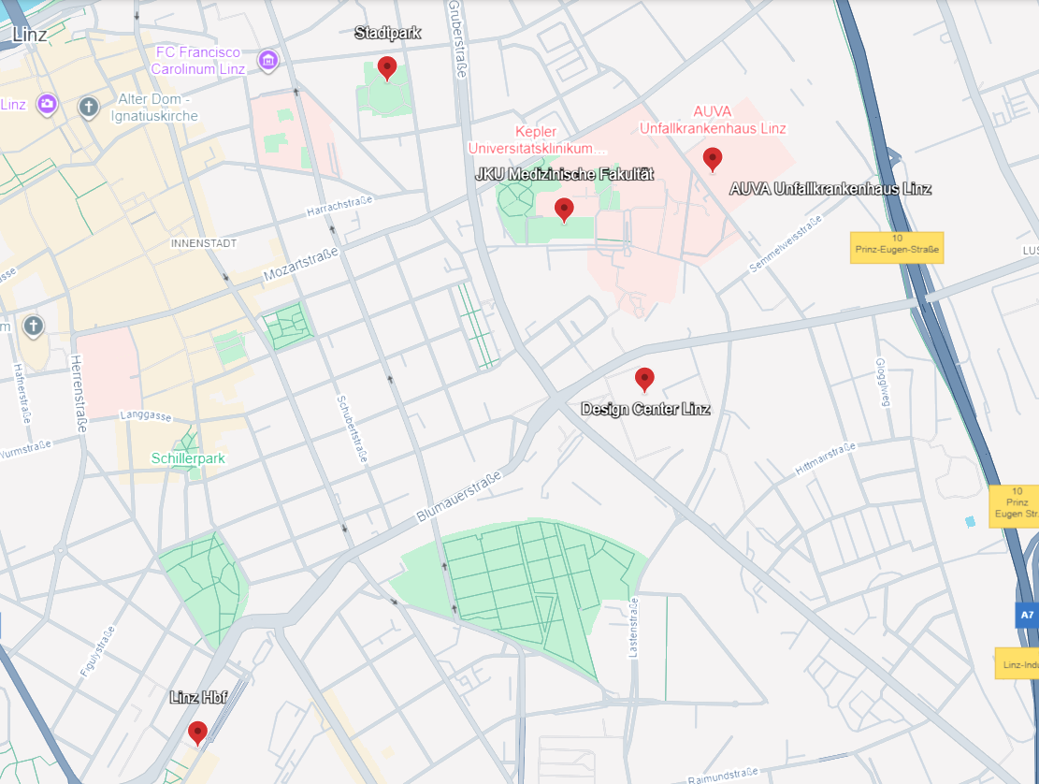
Kennzeichne die gegangene/gefahrene Route auf der Karte (die Stationen sind bereits gekennzeichnet) und zeichne die Richtung der Route ein. Markiere an den jeweiligen Standorten die beobachteten Dinge, wie z.B. ein oder mehrere Autos, um den Verkehr als gering oder stark zu kennzeichnen. Erstellt außerdem eine Legende, die die Bedeutung der eingezeichneten Symbole (z.B. Auto) erklärt, und beschreibe die Beobachtungen an diesen Orten detaillierter.

